1.修改【作業12】的 python 程式，改為讀取【新北市】的活動資料，並檢查是否完整顯示所有資料。(https://data.ntpc.gov.tw/api/datasets/781b822e-214a-4b9a-b4db-32c9f4626d98/csv/file)
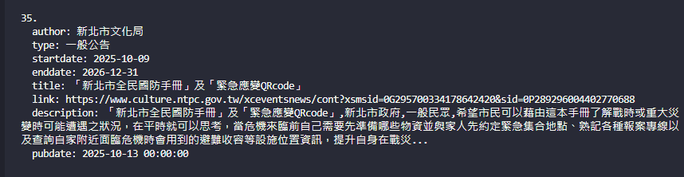
2.請將python程式改為 flask 架構。

